|  |  |  |  |  |  |
| --- | --- | --- | --- | --- | --- |
|  | Académie : | | | Session : | |
|  | Examen : | | | | Série : |
|  | Spécialité/option : | | Repère de l’épreuve : | | |
|  | Épreuve/sous épreuve : | | | | |
|  | NOM : | | | | |
|  | (En majuscule, suivi s’il y a lieu, du nom d’épouse)  Prénoms : | N° du candidat (Le numéro est celui qui figure sur la convocation ou liste d’appel) | | | |
|  | Né(e) le : |
|  |  |
| Ne rien Écrire | Appréciation du correcteur Note : | | | | |

Il est interdit de signer leur composition ou d’y mettre un signe quelconque pouvant indiquer sa provenance.

#### DANS CE CADRE

**Baccalauréat Professionnel**

***Maintenance des Systèmes de Production Connectés***

Épreuve E2 PREPARATION D’UNE INTERVENTION

**Sous-épreuve E2. b Préparation d'une intervention de maintenance**

**DOSSIER**

**QUESTIONS-REPONSES**

**MODULOPROD**

**Sous système du POLYPROD**

**Matériel autorisé*:***

* L’usage de la calculatrice avec mode examen actif est autorisé.
* L’usage de la calculatrice sans mémoire, « type collège » est autorisé.

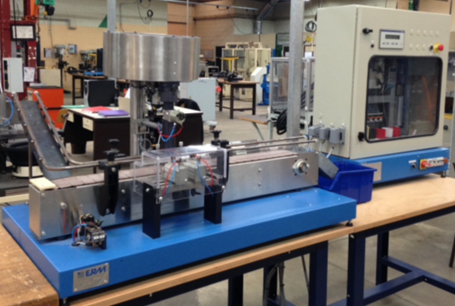

**MISE EN SITUATION**

**Le sous-ensemble fonctionnel MODULOPROD**

**de la cellule POLYPROD conditionne des**

**solides (perles ou Granulés) dans des pots**

**en plastique.**

**Problématique de départ**

**Il avait été constaté un bruit anormal sur le convoyeur de pot, après analyse il a été décidé de remplacer les roulements ainsi que les joints sur le Motoréducteur BONFIGLIOLI.**

**Nouvelles problématiques**

**Profitant de l’arrêt pour l’intervention sur le motoréducteur**

**Il a été demandé au service maintenance :**

**D’installer un variateur de vitesse commandé par un potentiomètre afin d’ajuster la vitesse du convoyeur pot en fonction de la production.**

**De rajouter un capteur présence pot rampe d’alimentation et un voyant « Manque pot rampe d’alimentation »**

|  |  |  |  |
| --- | --- | --- | --- |
| **Q1** | **Etude de l’installation d’un variateur de vitesse** | **DTR 14, 20** | **Temps conseillé :**  **25 minutes** |

Pour faire la modification sur la variation de vitesse du convoyeur pot, le service possède en stock un variateur ATV08 avec radiateur de 0,18 kW 200/240 volts.

**Q1.1 –** Vérifier la compatibilité du variateur avec le moteur

Compléter la référence du variateur ci-contre : ATV08......................................

Donner ci-dessous la tension et le type d’alimentation du variateur :

Tension : .......................... Type : ....................................

Est-il compatible ?.........................................................

Pourquoi ?..........................................................................................................

Le bureau d’étude a défini un mini cahier des charges et s’est occupé de l’affectation des entrées/sorties API ainsi que de la programmation.

Cahier des charges

Partie puissance :

* Remplacer le disjoncteur magnétothermique tripolaire (Q5) par un disjoncteur monophasé repéré (Q5)
* Commander l’alimentation du variateur (L1, L2) par le contacteur (KMAU) bornes (1,2 ;5,6)

Partie commande :

* Le démarrage du variateur se fera en sens avant (LI1) commandé par un contact NO du contacteur (KALI1)
* Variation de vitesse réalisée par un potentiomètre déjà installé en façade de l’armoire de commande

Commande API :

* Le contact du variateur (R1A, R1C) viendra renseigner l’API qu’il est prêt sur l’entrée (I1.15)

**Q1.2 –** Partie puissance :

Compléter dans les zones en pointillé le schéma de câblage du variateur dans le circuit de puissance du moteur convoyeur sur le document DQR 4 (sans oublier les repères)

**Q1.3 –** Partie commande :

Compléter dans les zones en pointillé le schéma de câblage de la commande du variateur sur le document DQR 4(sans oublier les repères)

**Q1.4 –** Commande API :

Compléter le schéma de câblage de l’entrée API sur le document DQR 5

**Extrait du schéma de commande du variateur**



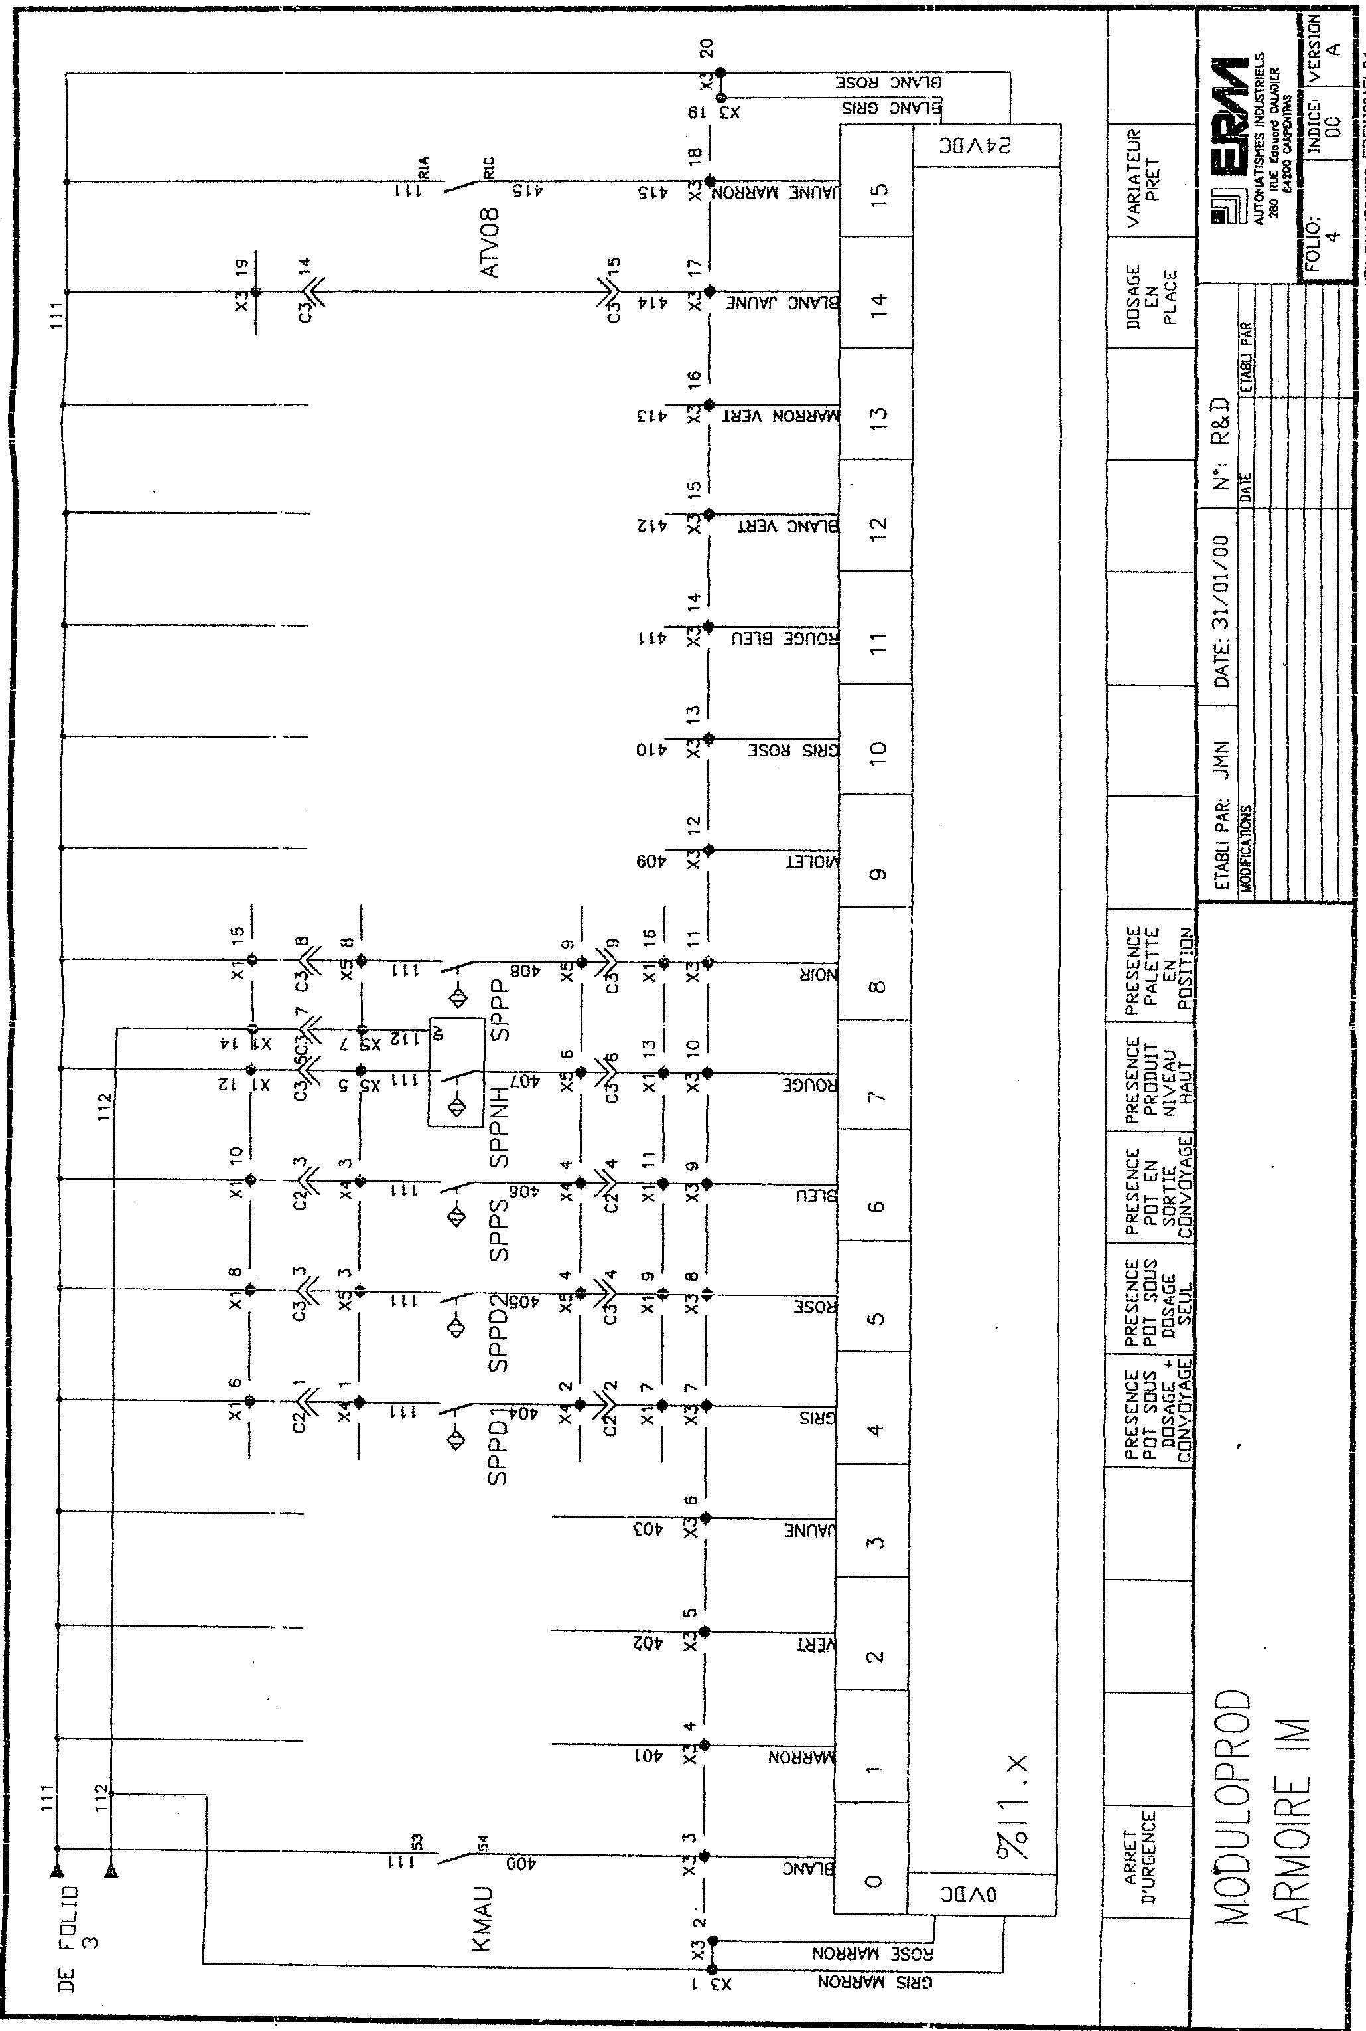

Entrées API

|  |  |  |  |
| --- | --- | --- | --- |
| **Q2** | **Etude de l’installation d’un capteur de proximité** | **DTR 14, 21** | **Temps conseillé :**  **15 minutes** |

Pour faire le rajout du capteur « Présence pot rampe d’alimentation » vous avez à votre disposition un capteur au magasin à raccordement par câble.

**Trou de perçage de 19**

**XU8-M18MA230**

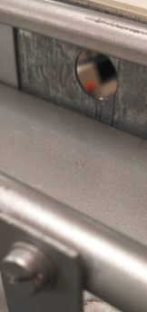

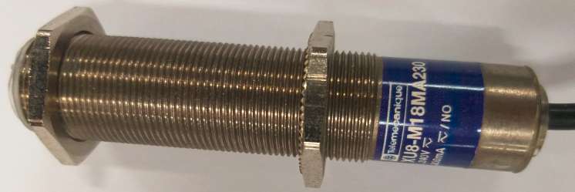

La détection des pots peut se faire entre 2 et 5 cm, le support capteur a été réalisé avec un perçage de 19.

**Q2.1 –** Vérifier la compatibilité du capteur disponible

Rechercher le diamètre du capteur : .......................................................

Rechercher la portée nominale du capteur : .....................................

Donner le nombre de fils : ............... et leur couleur : ...........................................

Donner le type de tension acceptée : .......................................................

Le capteur disponible est-il compatible ?.................................................

**Q2.2–** Compléter le schéma de câblage du capteur sur l’entrée API affectée sur le document DQR 5(sans oublier le repérage et le nom d’affectation)

**Q2.3–** Compléter le schéma de câblage du voyant « Manque pot rampe d’alimentation » sur la sortie API affectée sur le document DQR 7(sans oublier le repérage et le nom d’affectation)

Nota : le voyant a déjà été installé sur la porte de l’armoire de commande

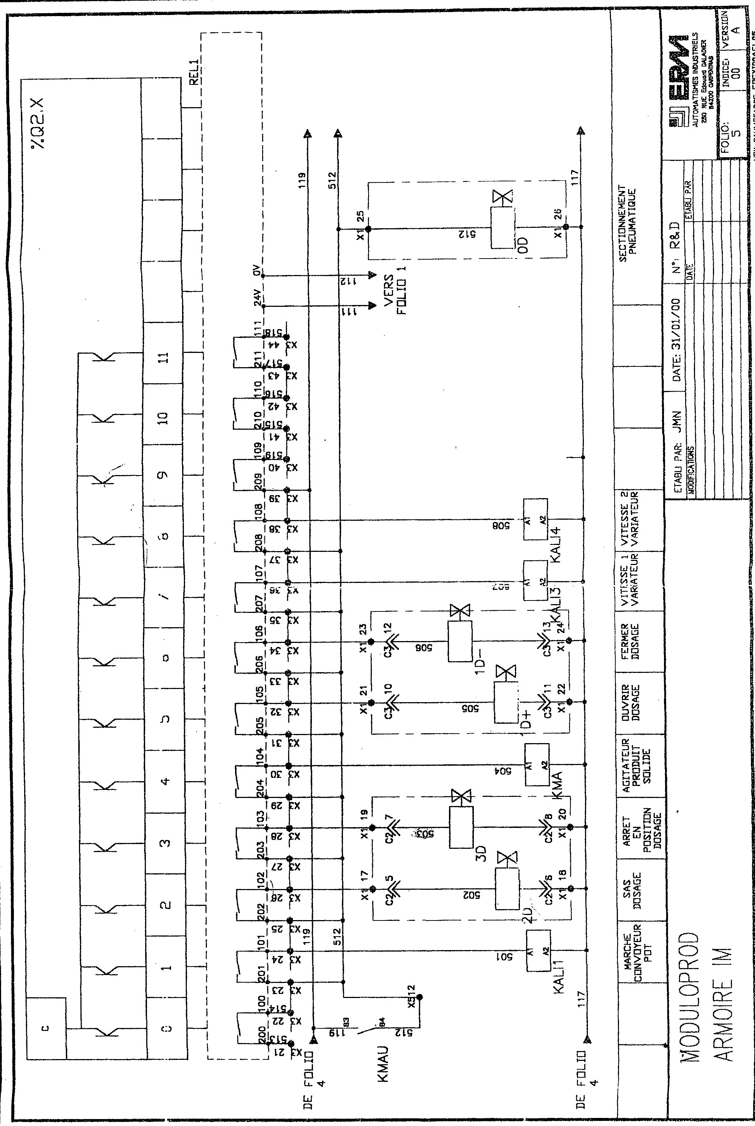

Sorties API

|  |  |  |  |
| --- | --- | --- | --- |
| **Q3** | **Mise en sécurité** | **DTR 8** | **Temps conseillé :**  **25 minutes** |

**Q3.1 –** Donner les différentes tensions que vous pouvez trouver dans ce système ? (Ne pas oublier l’unité et le type : monophasé, triphasé, continu ou alternatif)

................................... .................................. ....................................

**Q3.2 -** Ces tensions sont-elles dangereuses (**entourer** la bonne réponse) ?

OUI / NON

Justifier : .......................................................................................................................

**Q3.3 –** Sachant que vous allez réaliser l’intervention et devoir procéder à la consignation de l’équipement, **donner** le titre d’habilitation nécessaire.

|  |  |  |  |
| --- | --- | --- | --- |
| **B0** | **B1** | **BR** | **B2** |
|  |  |  |  |

**Q3.4 –** La demande d’intervention comporte deux axes de travail simultanés :

* La maintenance sur le motoréducteur sans débrancher le moteur
* Le rajout du variateur, du capteur et du voyant

Vous êtes affecté au rajout du variateur, du capteur et du voyant, pouvez- vous prendre un habilité **B0** pour s’occuper seul de la maintenance du motoréducteur (**entourer** la bonne réponse) ?

OUI / NON

Justifier : .......................................................................................................................

**Q3.5 -** **Donner** la désignation et le repère du composant permettant de réaliser la séparation de l’équipement du réseau électrique.

Composant : ............................................................. Repère : .....................................

|  |  |  |  |
| --- | --- | --- | --- |
| **Q4** | **La consignation** | **DTR 4, 8** | **Temps conseillé :**  **25 minutes** |

**Q4.1 - Cocher** l’énergie ou les énergies à consigner afin d’implanter le nouveau matériel.

|  |  |  |  |  |  |  |  |  |  |  |
| --- | --- | --- | --- | --- | --- | --- | --- | --- | --- | --- |
| **Electrique** |  |  | **Hydraulique** |  |  | **Pneumatique** |  |  | **Mécanique** |  |

**Q4.2 -** **Entourer** les équipements de protection nécessaires et indispensables pour faire votre consignation et vérification.

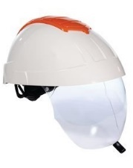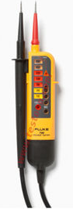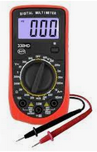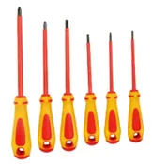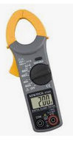

**Q4.3 - Compléter** le tableau, en donnant les règles impératives et chronologiques pour la consignation de l’armoire électrique selon la norme en vigueur.

Quelques mots proposés : Identifier, VAT, Séparer, Cadenas, Vérifier, Sectionneur « Q0 »

|  |  |  |  |
| --- | --- | --- | --- |
| **N° Etape** | **Opérations à réaliser** | **Matériel concerné** | **Description de l’opération** |
|  | Pré identifier | . | *Localiser l’ouvrage sur lequel les opérations vont être réalisées* |
| **1** | …….……. | ..................... | *Isoler électriquement le système du réseau électrique* |
| **2** | Condamner | ..................... | *…….…….…….…….…….…….…….…….…….…….…….…….* |
| **3** | …….……. |  | *Identifier sur les plans la partie de l’installation concernée pour s’assurer que les travaux à effectuer seront séparés de toutes sources d’alimentation.* |
| **4** | …….……. | ..................... | *…….…….…….…….…….…….…….…….…….…….…….…….* |

**Q4.4 – Donner ci-dessous la signification de l’abréviation** « VAT »

**V**...............................**A**...................................**T**.................................

**Q4.5 - Réaliser** la VAT (Compléter le tableau ci-dessous):

Aval : après rep : repère

|  |  |  |  |
| --- | --- | --- | --- |
|  | **Opération** | **Observation** | **Matériel Utilisé**  **(Cocher la bonne réponse)** |
| **1** | Tester le V.A.T. | Buzz et voyant (V.A.T. OK) |  |
| **2** | En aval du composant repère : …….  Entre fil rep ……et fil rep …….  Entre fil rep ……et fil rep …….  Entre fil rep ……et fil rep …….  **Points de test de la VAT** (N° fil sur composant) | …….…….…….……. |
| **3** | Entre fil neutre rep ……et fil rep …….  Entre fil neutre rep ……et fil rep …….  Entre fil neutre rep ……et fil rep ……. | …….…….…….……. |
| **4** | Entre fil PE et fil rep …….  Entre fil PE et fil rep …….  Entre fil PEet fil rep ……. | …….…….…….……. |
| **5** | Tester le V.A.T. | Buzz et voyant (V.A.T. OK) |

|  |  |  |  |
| --- | --- | --- | --- |
| **Q5** | **Participer à l’arrêt** |  | **Temps conseillé :**  **15 minutes** |

**Q5.1 -** **Arrêter** le système MODULOPROD

**Q5.2 -** **Consigner.**



|  |  |  |  |
| --- | --- | --- | --- |
| **Q6** | **Mise en service** | **Vidéo** | **Temps conseillé :**  **10 minutes** |

**Q6.1 –** **Mettre** en service le système MODULOPROD en vous aidant de la vidéo accessible en scannant le QR code ci-dessous.

|  |  |  |  |
| --- | --- | --- | --- |
| **Q7** | **Trier, ranger, nettoyer** |  | **Temps conseillé :**  **5 minutes** |

**Q7.1 –** **Trier les déchets** dans un souci d’éco responsabilité.

Lors des deux interventions mécanique et câblage électrique, celles-ci ont généré des déchets.

* Pour l’intervention mécanique : roulements HS, joints usagés, huile et chiffons
* Pour l’intervention de câblage électrique : chute de fil de cuivre gainé, gaine de fil

**Associer** les déchets à leur bac de trie approprié en les reliant.

|  |  |  |  |  |
| --- | --- | --- | --- | --- |
| **Déchets** | |  | **Bac à** | |
| Roulements HS |  |  |  |
| Joints à lèvre |  |  | Verre |
| Ressorts des joints |  |  | Métaux non ferreux |
| Huile |  |  | Plastique |
| Chiffons |  |  | Liquide inflammable |
| Chutes de cuivre |  |  | Métaux ferreux |
| Chutes de gaine |  |  | Autre |